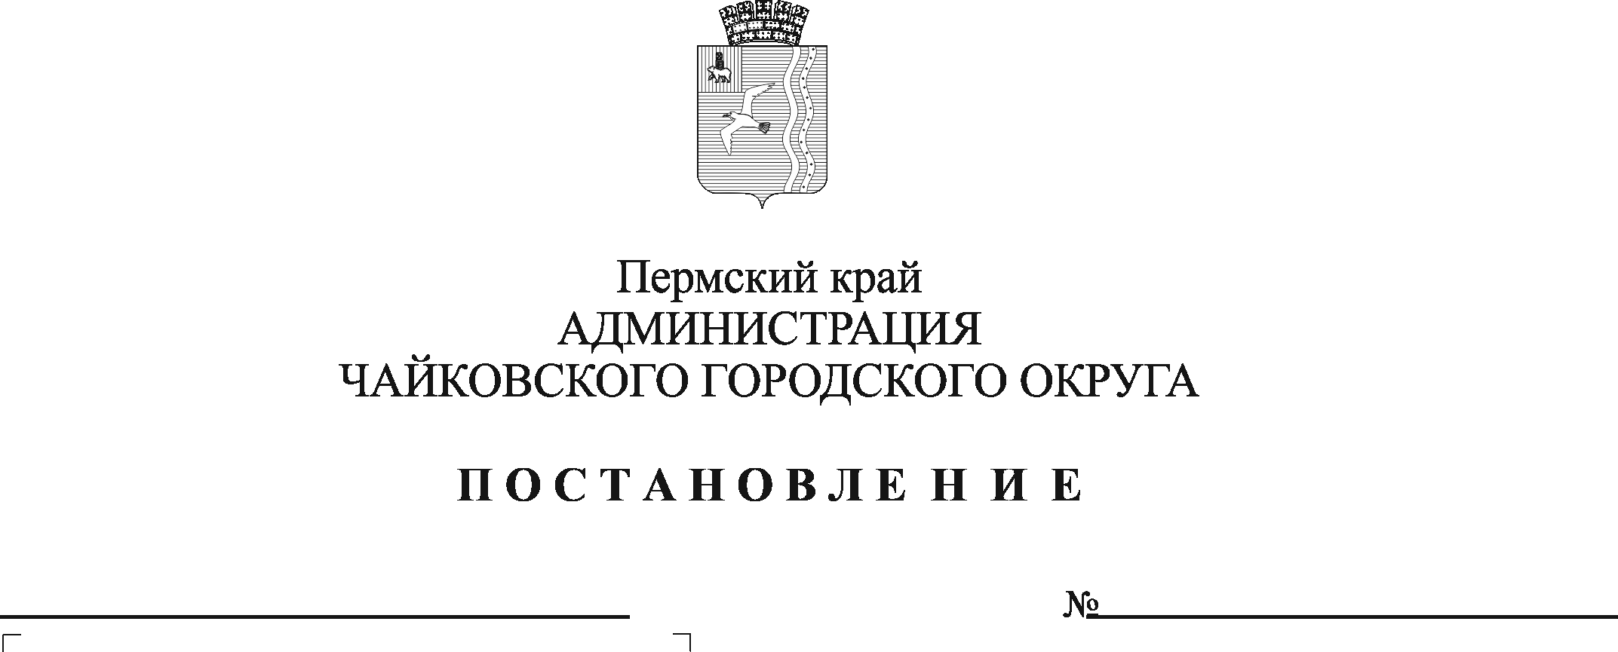
О внесении изменения в постановление администрации Чайковского городского округа от 17.10.2019 № 1693

В соответствии с Федеральным законом от 6 октября 2003 г. № 131-ФЗ «Об общих принципах организации местного самоуправления в Российской Федерации», Бюджетным кодексом Российской Федерации, Уставом Чайковского городского округа, муниципальной программой «Экономическое развитие Чайковского городского округа», утвержденной постановлением администрации города Чайковского от 17 января 2019 г. № 10/1
ПОСТАНОВЛЯЮ:
- Внести в постановление администрации Чайковского городского округа от 17 октября 2019 г. № 1693 «Об установлении расходного обязательства Чайковского городского округа на мероприятия по поддержке малого и среднего предпринимательства» следующее изменение, дополнив его пунктом 2.4 следующего содержания:
«2.4 создание условий для развития потребительского рынка.».
2. Опубликовать постановление в муниципальной газете «Огни Камы» и разместить на официальном сайте администрации Чайковского городского округа.
3. Постановление вступает в силу после его официального опубликования.

Глава городского округа –
глава администрации
Чайковского городского округа Ю.Г. Востриков

